Что такое коррупция
Коррупция — это злоупотребление служебным положением, дача взятки, получение взятки, злоупотребление полномочиями, коммерческий подкуп либо иное незаконное использование физическим лицом своего должностного положения вопреки законным интересам общества и государства в целях получения выгоды в виде денег, ценностей, иного имущества или услуг имущественного характера, иных имущественных прав для себя или для третьих лиц либо незаконное предоставление такой выгоды указанному лицу другими физическими лицами, а также совершение указанных деяний от имени или в интересах юридического лица.
Сущность коррупции
Коррупция не появляется в обществе в одночасье. Сущность коррупции проявляется в тех социальных явлениях, с которыми она глубоко взаимосвязана. К их числу относятся правовой нигилизм и недостаточная правовая грамотность граждан, низкая гражданская позиция граждан.
Примеры некоторых источников коррупции: неэффективное и несправедливое распределение
и расходование материальных и нематериальных благ, снижение эффективности деятельности государственных и муниципальных органов, замедление темпов экономического роста, снижение уровня доверия к власти и другое.
Субъекты коррупции
В коррупционном процессе всегда участвуют две стороны: взяткодатель и взяткополучатель.
Взяткодатель — лицо, которое предоставляет взяткополучателю некую выгоду в обмен на возможность пользоваться его полномочиями в своих целях. Выгодой могут быть деньги, материальные ценности, услуги, льготы и прочее. При этом обязательным условием является наличие у взяткополучателя распорядительных или административных функций.
Давать взятку ОПАСНО, поскольку законом на государственных и муниципальных служащих возложена обязанность уведомлять работодателя и органы прокуратуры о фактах его склонения к совершению коррупционного преступления. Если же взятку у вас ВЫМОГАЮТ, незамедлительно сообщите об этом в правоохранительные органы.

ВАЖНО! Выполнив требования вымогателя и не заявив о факте дачи взятки в компетентные органы, вы можете быть привлеченным к уголовной ответственности наряду со взяточником при выявлении факта взятки правоохранительными органами.
Взяткополучателем может быть должностное лицо, сотрудник частной фирмы, государственный и муниципальный служащий, который возмездно осуществляет свои полномочия для определенного лица (круга лиц). От него могут ожидать исполнения, а также неисполнения его обязанностей, передачи информации и т.д. При этом он может выполнять требования самостоятельно либо способствовать выполнению требования другими лицами, используя свое положение, влияние и власть.
К причинам коррупционного поведения можно отнести:
- толерантность населения к проявлением коррупции;
- отсутствие опасения потерять полученное благо в будущем при проверке оснований его приобретения;
- наличие у должностного лица выбора варианта поведения, когда он может решить поставленный перед ним вопрос как положительно, так и отрицательно;
- психологическая неуверенность гражданина при разговоре с должностным лицом;
- незнание гражданином своих прав, а также прав и обязанностей чиновника или лица, выполняющего управленческие функции в коммерческой или иной организации;
- отсутствие должного контроля со стороны руководства за поведением должностного лица.
Формы коррупции
Взятка
Основным коррупционным деянием является получение и дача взятки. Взятка - это не только деньги, но и другие материальные и нематериальные ценности. Услуги, льготы, социальные выгоды, полученные за осуществление или неосуществление должностным лицом своих полномочий, тоже являются предметом взятки.
Злоупотребление полномочиями
Злоупотребление - это использование коррупционером своего служебного положения вопреки интересам службы (организации), либо явно выходящее за пределы его полномочий, если такие действия (бездействие) совершены им из корыстной или иной личной заинтересованности и влекут существенное нарушение прав и законных интересов общества.
Коммерческий подкуп
Схожим по своим признакам с составом таких преступлений, как дача взятки и получение взятки, является коммерческий подкуп, который также включен в понятие «коррупция».
Различие этих преступлений заключается в том, что при коммерческом подкупе получение материальных ценностей, а равно незаконное пользование услугами имущественного характера за совершение действий (бездействия) в интересах дающего (оказывающего), осуществляется лицом, выполняющим управленческие функции в коммерческой или иной организации.
В отличие от взятки, уголовной ответственности подлежит только тот коммерческий подкуп, который совершен по договоренности, вне зависимости от того, когда была осуществлена передача подкупа.
Взятка и подарок
Существует отличие взятки-вознаграждения от подарка. Должностному лицу органа власти и управления в связи с исполнением им должностных обязанностей запрещено получать вознаграждение от физических и юридических лиц: подарки, денежные выплаты, ссуды, любые услуги имущественного характера, оплату развлечений, отдыха, транспортных расходов и т.д.
Преступление и наказание
Максимальная уголовная ответственность за ряд коррупционных преступлений:
- коммерческий подкуп (статья 204 УК РФ) - лишение свободы на срок от 7 до 12 лет со штрафом в размере до 50-кратной суммы коммерческого подкупа и с лишением права занимать определенные должности или заниматься определенной деятельностью на срок до шести лет;
- посредничество в коммерческом подкупе (статья 204.1 УК РФ) - лишение свободы на срок до 4 лет со штрафом в размере до 15-кратной суммы коммерческого подкупа или без такового и с лишением права занимать определенные должности или заниматься определенной деятельностью на срок до 3 лет;
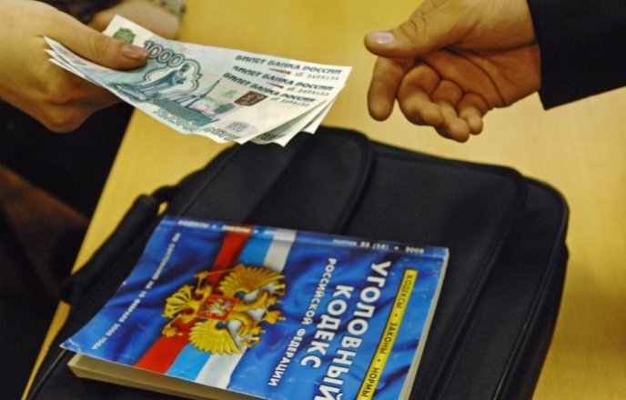

- мелкий коммерческий подкуп (статья 204.2 УК РФ) - лишение свободы на срок до 1 года;
- злоупотребление должностными полномочиями (статья 285 УК РФ) - лишение свободы на срок до 10 лет с лишением права занимать определенные должности или заниматься определенной деятельностью на срок до 3 лет;
- получение взятки (статья 290 УК РФ) - лишение свободы на срок от 8 до 15 лет со штрафом в размере до 70-кратной суммы взятки или без такового и с лишением права занимать определенные должности или заниматься определенной деятельностью на срок до 15 лет или без такового;
- дача взятки (статья 291 УК РФ) - лишение свободы на срок от 7 до 12 лет со штрафом в размере до 60-кратной суммы взятки и с лишением права занимать определенные должности или заниматься определенной деятельностью на срок до 7 лет;
- посредничество во взяточничестве (статья 291.1 УК РФ) - лишение свободы на срок до 7 лет со штрафом в размере до 30-кратной суммы взятки и с лишением права занимать определенные должности или заниматься определенной деятельностью на срок до 5 лет;
- мелкое взяточничество (статья 291.2 УК РФ) - лишение свободы на срок до 3 лет;
- служебный подлог (статья 292 УК РФ) - лишение свободы на срок до 4 лет с лишением права занимать определенные должности или заниматься определенной деятельностью на срок до 3 лет;
- провокация взятки или коммерческого подкупа (статья 304 УК РФ) - лишение свободы на срок до 5 лет с лишением права занимать определенные должности или заниматься определенной деятельностью на срок до 3 лет.
Куда обращаться?
Для обжалования незаконных действий в рамках противодействия коррупции жалоба может подаваться непосредственному начальству, в вышестоящие инстанции, в контролирующие органы или прокуратуру.

Управление ФСБ России по Саратовской области: 410012, г. Саратов, ул. Вольская д. 77,

телефон: 37-30-01

Прокуратура Саратовской области:

410002, г. Саратов, ул. Им. Е.Ф. Григорьева д. 33/39,

телефон: 49-66-78

Главное Управление МВД РФ по Саратовской области: 410034, г. Саратов, Соколовая ул., д. 339,

телефон: 74-19-45

Главное управление Министерства юстиции
Российской Федерации

СТОП, КОРРУПЦИЯ!

2020 год

